I – Rappel :
La médiatrice d'un segment est la droite perpendiculaire à ce segment et qui le coupe en son milieu.
Propriétés :
- Si un point est situé sur la médiatrice d'un segment, alors ce point est équidistant des extrémités de ce segment.
- Si un point est équidistant des extrémités d'un segment, alors ce point appartient à la médiatrice de ce segment.

- Exemple :  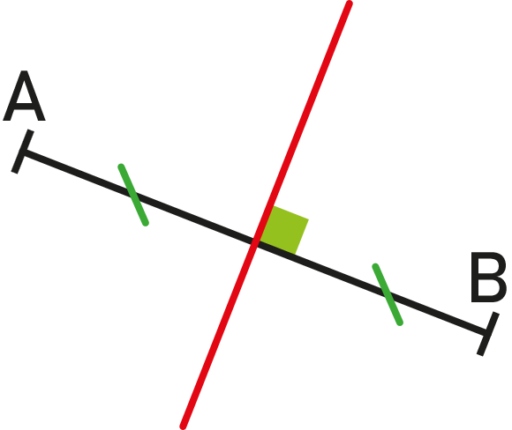 | 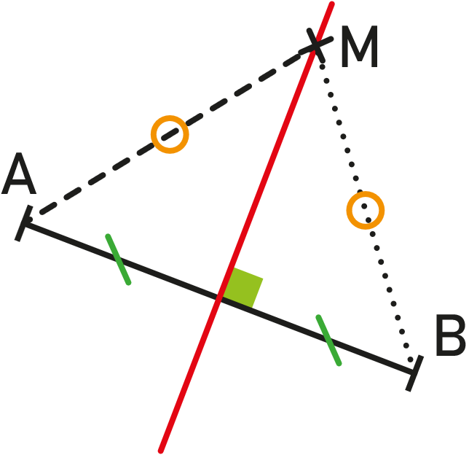

II – Dans le triangle :
Propriété :
Les médiatrices d'un triangle sont concourantes (elles se croisent en un même point).
  - Exemple :
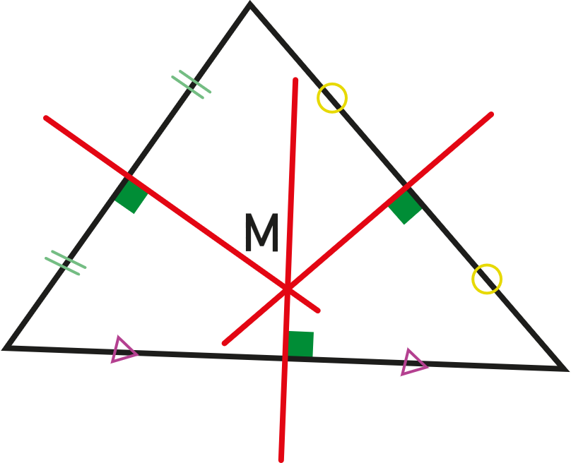 | 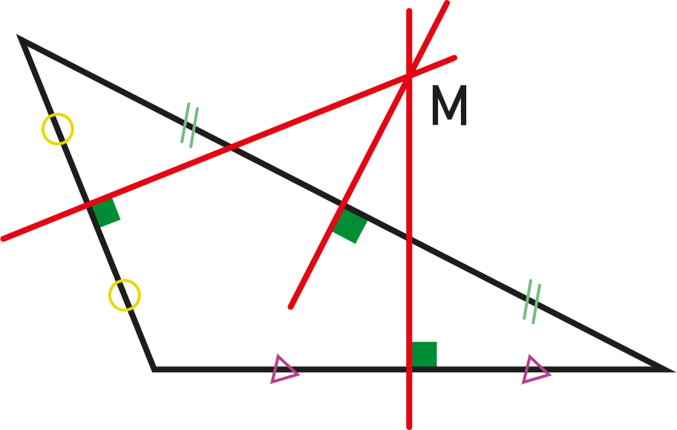
Remarques :
- Ce point est à égale distance des sommets du triangle.
- C'est le centre du cercle circonscrit au triangle :
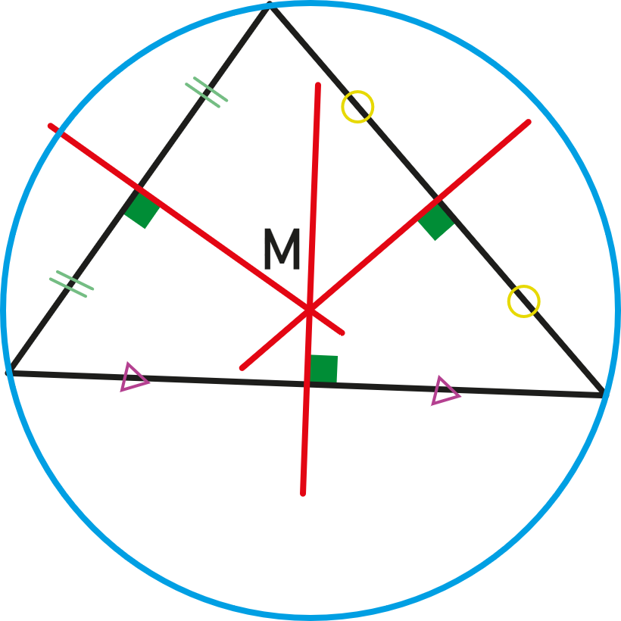 | 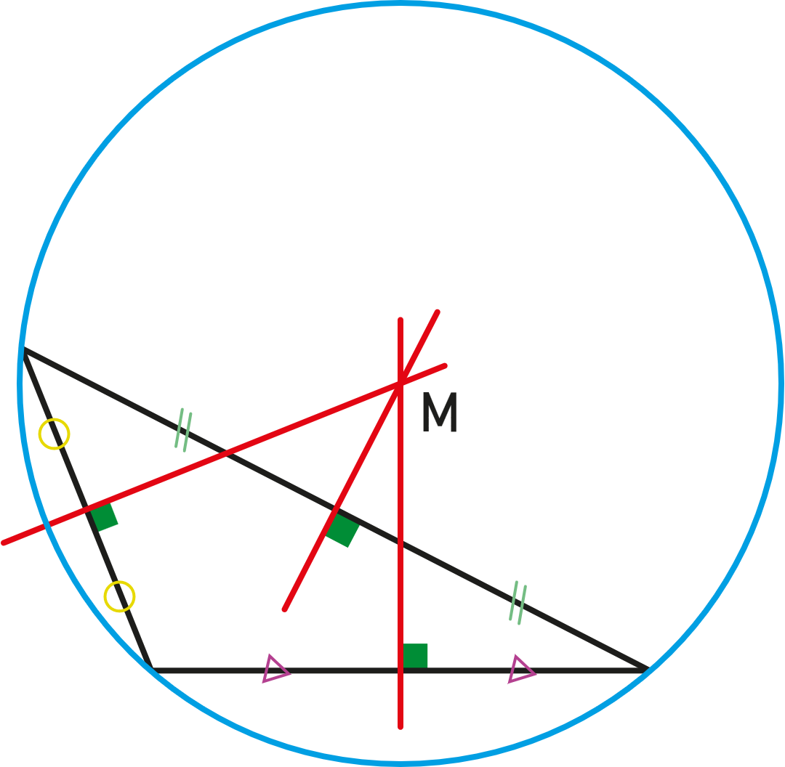
Démonstration :
Soit ABC un triangle. Soit M le point d'intersection des médiatrices de [AB] et de [BC].
On a donc AM = BM et BM = CM, donc AM = CM.
Donc M appartient à la médiatrice de [AC] et donc les trois médiatrices du triangle sont concourantes.

